单竹窝水电站大坝安全鉴定技术服务项目招标方案及定标方法

一、投标人资格：
1.1 投标人必须是在中华人民共和国境内注册的、具有独立法人资格的企业。
1.2 资质要求：
1.2.1 投标人必须具有工程设计水利行业乙级（或以上）资质和工程勘察专业类（岩土工程（勘察））乙级（或以上）资质；
1.2.2 水利部《关于公布承担大中型水库大坝安全评价单位的通知》（水建管〔2003〕472号）公布的可以承担大中型水库大坝安全评价的单位。
1.2.2 业绩要求：投标人近3年（2021年1月至投标截止时间）至少有1项同类业绩【同类业绩指：中小型水利水电工程大坝安全鉴定业绩】，且应附有获得鉴定审定部门审定并印发的大坝安全鉴定报告书，投标时应提供原件核查，每个业绩需提供合同复印件、业绩发票，合同复印件必须有具体的项目内容、合同金额、甲方的名称及联系人、联系电话。
1.3 本项目不接受联合体投标，而且拟派驻的人员要求如下：
1.3.1 拟派驻的项目负责人、技术负责人、专职安全管理人员须符合国家对相关负责人的要求，应具有相应的资格证书并在有效期内；且与投标人存在劳动合同关系的员工，投标时须提供身份证、资格证书、劳动合同复印件和至投标报名截止前6个月内的社保证明等材料（须加盖投标人公章）；
1.3.2 项目负责人、技术负责人、专职安全管理人员需驻项目现场管理，如有事临时离开项目现场需向甲方提交纸质请假申请；
1.3.3 中标后进场时，甲方将对项目负责人、技术负责人、专职安全管理人员进行核查（含身份证、资格证书、劳动合同复印件和至投标报名截止前6个月内的社保证明），与投标文件提供的人员一致方可进场；
1.3.4 项目施工过程中，甲方将随机对现场项目负责人、技术负责人、专职安全管理人员进行核查（含身份证、资格证书、劳动合同复印件至投标报名截止前6个月的社保证明），与投标文件提供的相关人员需一致，如发现与投标文件不符合的人员将会被请出项目现场，项目施工暂停整改，直至与投标文件提供的项目负责人、技术负责人、专职安全管理人员一致方可继续施工，造成的工期延误等相关后果由乙方承担。
二、投标人须知：
2.1 领取招标文件的方式：在报名时间截止前登录广东梅雁吉祥水电股份有限公司官网，网址：http://www.chinameiyan.com下载招标文件。
2.2 报名方式（可选择以下方式之一进行报名）：
2.2.1 线下报名：投标人需将2021年1月至今同类业绩证明材料、营业执照复印件、资质证书（如有）、法定代表人身份证复印件、授权委托书（授权代表人必须为投标人雇员，且与到现场投标的授权代表人一致并提供六个月社保证明）、联系方式等资料（加盖单位公章），带齐资料在2024年7月1日17时00分前到广东省梅州市梅江区华南大道58号广东梅雁吉祥水电股份有限公司7楼总工室进行报名。开标当日现场不接受报名。
2.2.2 线上报名：投标人需将2021年1月至今同类业绩证明材料、营业执照复印件、资质证书（如有）、法定代表人身份证复印件、授权委托书（授权代表人必须为投标人雇员，且与到现场投标的授权代表人一致并提供六个月社保证明）、联系方式等资料（加盖单位公章）扫描件，在2024年7月1日17时00分前发送到指定邮箱：meiyanzgs@163.com；网上报名提供的资料要与投标文件的一致，不一致的视为无效投标。开标当日现场不接受报名。
2.2.3 联系方式：冯工 138 2384 1987 曾工 134 3011 7707
2.3 保证金：人民币伍仟元整（现金），用信封装好，信封上加盖投标人的公章，开标现场交给工作人员当面清点，定标后中标公司保证金转为履约保证金，未中标的投标人，待开标会结束后退还。
2.4 开标时间（投标截止时间）：开标会定于2024年7月2日15时00分在广东省梅州市梅江区华南大道58号广东梅雁吉祥水电股份有限公司7楼会议室。
2.5 投标人需按照附件一《单竹窝水电站大坝安全鉴定项目需求》完成本项目。
2.6 投标人投标报价按附件二《单竹窝水电站大坝安全鉴定项目投标报价表》填报，投标总报价的最高限价为人民币26.5万元（不含税），投标总报价（不含税）不超过最高限价方为有效报价。
2.7 投标人按照附件二（须填写《投标总报价表》和《投标报价明细表》）填报好后与拟投本项目管理人员及相关人员证明文件（格式见附件四），用信封密封并加盖公章后交送招标工作人员。
2.8 投标人未被列入“信用中国”网站(www.creditchina.gov.cn)“记录失信被执行人或重大税收违法案件当事人名单或政府采购严重违法失信行为”记录名单（以投标截止日前5个工作日在“信用中国”网站（www.creditchina.gov.cn）查询结果为准，下载信用信息打印并加盖公章，例图详情请看附件三，如不提供则作无效标处理）。
三、评审及定标方法：
本次招标采用最低评标价法，推荐2个中标候选人。投标人按照附件二《单竹窝水电站大坝安全鉴定项目投标报价表》填报，在满足招标文件实质性要求前提下，按明细表中各项合计价相加得出的投标总价（不含税）进行比较，投标总价（不含税）最低者作为第一中标候选人，次低者为第二中标候选人，报价相同者，抽签决定排序。如出现最低价投标人废标情况，则中标候选人顺延。
四、合同签订及工期：
4.1 定标后，中标人30日内与招标人签订合同。
4.2 合同工期：合同生效后90天之内向审定部门提交安全评价报告等召开安全鉴定会议所需资料，具备召开安全鉴定会议的条件。
五、合同费用支付及结算：
5.1 本项目合同总价为人民币大写 万元整（¥ .00）。在签订合同后15个工作日内，支付合同总价的20%作为项目预付款。
5.2 乙方提交大坝安全评价报告等成果给行业主管部门，并取得召开安全评价专家评审会议通知前，支付合同总价的30%作为项目进度款。
5.3 安全评价报告通过行业主管部门的审定并取得批复文件（审定意见），并经双方结算确认后60天内一次性付清余款及退还履约保证金。
5.4 每次付款前，乙方提供等额增值税专用发票。
六、招标人拥有本招标项目的最终解释权。

广东梅雁吉祥水电股份有限公司
2024年6月18日
附件一：单竹窝水电站大坝安全鉴定技术服务项目需求
- 项目概况
单竹窝水电站（工程名称：广东梅江丹竹水电站）位于广东省梅州市梅县区松口镇，是梅江干流（梅城以下河段）四个梯级中的第三个梯级电站。枢纽开发任务是以发电为主，兼顾航运，并结合旅游、养殖业等综合利用。
丹竹水电站坝址控制流域集雨面积为12636km²，上距梅州城41km，下距松口镇6.5km。正常蓄水位59.00m，相应库容0.261亿m³；发电（调峰）消落水位57.70m，调节库容635万m³，具有日调节能力；设计洪水位64.57m；校核洪水位68.63m，相应库容1.56亿m³。
丹竹水电站为河床式水电站，主要建筑物有厂房、泄水闸（10孔，单宽14米）、船闸、门库坝段及两岸连接坝段，枢纽总长约410m，坝顶高程71.00m，最大坝高33.90m（厂房坝段）。
丹竹水电站工程等别为Ⅲ等工程，左岸砼挡水坝段、厂房、泄水闸及船闸上闸首等主要水工建筑物为3级建筑物，按50年一遇洪水设计，500年一遇洪水校核；次要水工建筑物如导墙、拦砂坝、护坦、船闸导航墙为4级建筑物，按30年一遇洪水设计，300年一遇洪水校核；右岸土坝连接段按50年一遇洪水设计，1000年一遇洪水校核。
丹竹水电站安装4台单机容量8500kW的灯泡贯流式水轮发电机组，总装机容量3.4万kW，设计年平均发电量13574万kW•h，年利用小时为3992小时。机组设计水头6.20m，最大水头9.81m，最小水头3.00m，设计单机流量159.25m³/s。
丹竹水电站于1999年11月开工建设，2001年7月第一台机组发电，2002年7月第四台机组发电，2013年2月通过第一次安全鉴定，2013年12月通过工程竣工验收。
- 技术服务范围
根据《水库大坝安全鉴定办法》（水建管〔2003〕271号）以及《水库大坝安全评价导则》（SL258-2017）的要求，本次鉴定的范围包括丹竹电站大坝所有水工建筑物，以及与之配合运用的建筑物的金属结构及电气设备。
- 安全鉴定依据
丹竹水电站第一次安全鉴定时间为2013年2月，至今已超过10年时间，根据《水库大坝安全鉴定办法》（水建管〔2003〕271号）的相关规定进行安全鉴定。
- 主要工作职责
根据《水库大坝安全鉴定办法》（水建管〔2003〕271号）的相关规定，投标人的主要工作职责包含但不限于以下内容：
- 组织现场安全检查，并负责编制现场安全检查报告；
- 收集有关资料，并根据需要开展地质勘探、工程质量检测、鉴定试验等工作；
- 按有关技术标准对大坝安全状况进行评价，并提交大坝安全评价报告；
- 按鉴定审定部门的审查意见，补充相关工作，修改大坝安全评价报告；
- 起草大坝安全评价报告书；
- 其他相关职责，包括向鉴定审定部门申请成立大坝安全鉴定委员会（小组），组织召开大坝安全鉴定会，审查大坝安全评价报告，审定并印发大坝安全鉴定报告书等。
- 主要工作内容
根据《水库大坝安全评价导则》（SL258-2017）的相关规定，投标人的主要工作包含但不限于以下内容：
- 搜集相关基础资料及对资料进行复核
应根据大坝安全评价的需要，搜集和整理水库流域概况和水文气象、工程特性、工程地质、设计与施工、安全监测、大坝安全状况、大坝运行管理等方面的资料。
应对搜集的基本资料的准确性和可靠性进行分析，对存在明显错误或系统偏差的资料，应予纠正或剔除。
当搜集的基础资料不满足大坝安全评价要求时，应通过走访、现场检查、补充地质勘察、安全检测等途径和手段查清补齐。
- 现场安全检查及安全检测
包括技术资料、工程运行管理资料的收集，对工程现状全面检查，并对工程存在问题进行初步分析。通过对工程现场的检查发现工程存在问题和缺陷，初步分析其成因和对工程安全运行的影响。
对水库大坝的主要建筑物、金属结构、机电设备等进行现场安全检查，包括大坝、两侧山体、两侧坝肩与山体连接处、拍摄视频和照片并辅以器具测量等方式进行详细的记录、检查分析，反映工程存在的主要问题。
- 安全监测资料分析
对大坝有观测资料(视准线位移)，则对监测数据进行分辨、解析、提炼和概况，从原始数据中提出蕴藏的信息，为大坝的建设和管理提供有价值的信息。
- 工程质量评价
通过采用历史资料分析法及勘探和试验，对坝基和岸坡的质量评价；复查其工程质量是否达到工程设计、施工及相关规范的技术要求。并根据设计、施工以及结合现场检查、检测成果评价工程质量。工程质量评价重点在坝基及岸坡开挖、砼浇筑、浆砌石、基础处理(含灌浆、排水)等内容。
- 运行管理评价
运行管理评价的目的是评价水库现有管理条件、管理工作及管理水平是否满足相关大坝安全管理法规与技术标准的要求，以及保障大坝安全运行的需要，并为改进大坝运行管理工作提供指导性意见和建议。
运行管理评价内容包括对水库运行管理能力、调度运用、维修养护、安全监测的评价。
- 防洪能力复核
防洪能力复核是根据水库设计阶段采用的水文资料和运行期延长的水文资料，并考虑建坝后上下游地区人类活动的影响以及水库工程现状，进行设计洪水复核和调洪计算，评价大坝现状抗洪能力是否满足现行有关标准要求。
防洪能力复核的主要内容应包括防洪标准复核、设计洪水复核计算、调洪计算及大坝抗洪能力复核。
- 渗流安全评价
渗流安全评价的目的是复核大坝渗流控制措施和当前的实际渗流性态能否满足大坝按设计条件安全运行。
渗流安全评价应包括下列主要内容：
1）复核工程的防渗和反滤排水设施是否完善，设计与施工(含基础处理)质量是否满足现行有关规范要求。
2）查明工程运行中发生过何种渗流异常现象，判断是否影响大坝安全。
3）分析工程防渗和反滤排水设施的工作性态及大坝渗流安全性态，评判大坝渗透稳定性是否满足要求。
4）对大坝存在的渗流安全问题分析其原因和可能产生的危害。
- 结构安全评价
结构安全评价的目的是复核大坝（含近坝岸坡）在静力条件下的变形、强度与稳定性是否满足现行规范要求。结构安全评价的主要内容包括大坝结构强度、变形与稳定复合。土石坝的重点是变形与稳定分析；混凝土坝、砌石坝及输水、泄水建筑物的重点是强度与稳定分析。
- 抗震安全评价
抗震安全复核的目的是按现行规范复核大坝工程现状是否满足抗震要求。
抗震安全评价应包括下列主要内容：
- 复核工程场地地震基本烈度和工程抗震设防类别，在此基础上复核工程的抗震设防烈度或地震动参数是否符合规范要求；
- 复核大坝的抗震稳定性与结构强度；
- 复核土石坝及建筑物地基的地震永久变形，以及是否存在地震液化可能；
- 复核工程的抗震措施是否合适和完善；
- 对布置强震监测台阵的大坝，应对地震原型监测资料进行分析。
- 金属结构安全评价
金属结构安全评价的目的是复核泄水、输水建筑物的闸门(含拦污栅)、启闭机等其他影响大坝安全和运行的金属结构在现状下能否按设计要求安全与可靠运行。
金属结构安全评价的主要内容包括闸门的强度、刚度和稳定性复核；启闭机的启闭能力和供电安全复核；压力钢管的强度、抗外压稳定性复核。
- 大坝安全综合评价
大坝安全综合评价是在现场安全检查和监测资料分析基础上，根据防洪能力、渗流安全、结构安全、抗震安全、金属结构安全等专项复核评价结果，并参考工程质量与大坝运行管理评价结论，对大坝安全进行综合评价，评定大坝安全类别。
- 测量勘察工作
13.1 测量
13.1.1枢纽平面布置图，1米等高线。
13.1.2大坝：测量坝顶高程、防浪墙顶高程、马道高程、反滤体顶高程、反滤排水沟顶高程、前坡齿墙顶高程，绘制平面布置图、纵横剖面图。
13.1.3输水涵管：测量进水口高程、出水口管底高程、消力池底、拉杆房地面高程，绘制平面布置图、纵横剖面图。
13.1.4溢洪道：测量进水口高程、控制段底高程、消力池、挑流坎高程，绘制平面布置图、纵横剖面图。
13.1.5提交85高程基准点3个、2000坐标。
13.1.6提供水库管理范围的航拍视频。
13.2 地勘
13.2.1布孔：编制单位技术负责人做好现场勘查，根据现场实际确定布孔位置，涵盖重要部位至少5个，需探明各土层的类型、厚度、物质组成、渗透性以及地下水状态等。
13.2.2钻探：记录钻孔过程，包含现场钻探相片。
13.2.3取芯：现场摆放规范，岩芯（1段/1米），附现场特征照片。
13.2.4试验：现场压水、注水试验，实验室土工试验现场取土。
13.2.5数据分析：要求外业、内业、编制人员要密切配合，数据要真实，提供建议值要合理。
13.2.6封孔：严格按规范要求。
13.2.7近坝岸坡检查和报告描述。
13.3 报告编制工作
13.3.1全面认真细心现场检查。
13.3.2现场调查。
13.3.3资料收集。
13.3.4编制导则：《水库大坝安全评价导则》（SL 258-2017）以及其他相关规程规范。
13.3.5集雨面积复核；库容复核；河流长度复核；河流坡降复核。
13.3.6修正水位～库容关系曲线（每0.5米1个水位，包括特征死水位、正常蓄水水位、设计洪水位、校核洪水位，正常蓄水水位上下2米每0.2米1个水位）。
- 现场勘察：招标人不统一安排现场勘踏，由投标人自行安排勘踏，费用自理。
- 现场勘察联系人：何站长 138 2384 2321
附件二：单竹窝水电站大坝安全鉴定技术服务项目投标报价表

一、投标总报价表
项目名称 | 投标总报价（元）
单竹窝水电站大坝
安全鉴定技术服务项目
说明：

1. 投标报价包括除税金外其他所有费用。
2. 投标人的投标总报价超过最高限价人民币26.5万元（不含税），均视为无效投标。

投标人：
日期： 年 月 日

二、投标报价明细表
投标人报价应按以下格式进行填写。投标人全部以人民币报价，本招标文件所列的全部条款除税费外的凡涉及报价的，投标人都应在报价中计列，投标人的报价，报价精确到元，招标人认为是各项费用综合计算的结果，且该报价为闭口价，中标后在合同有效期内价格不变。
单竹窝水电站大坝安全鉴定技术服务项目投标报价明细表
序号 | 工作内容 | 数量 | 单位 | 价格（元） | 备注
1 | 工程勘察 | 1 | 项
2 | 工程测量 | 1 | 项
3 | 混凝土和金属结构检测 | 1 | 项
4 | 安全评价 | 1 | 项
5 | 审查费等 | 1 | 项
总计不含税（元）
投标总价（不含税）人民币： 元
说明：

1. 投标报价包括除税金外其他所有费用。
2. 投标人的投标总报价超过最高限价人民币26.5万元（不含税），均视为无效投标。

投标人：
日期： 年 月 日
附件三：信用中国图例
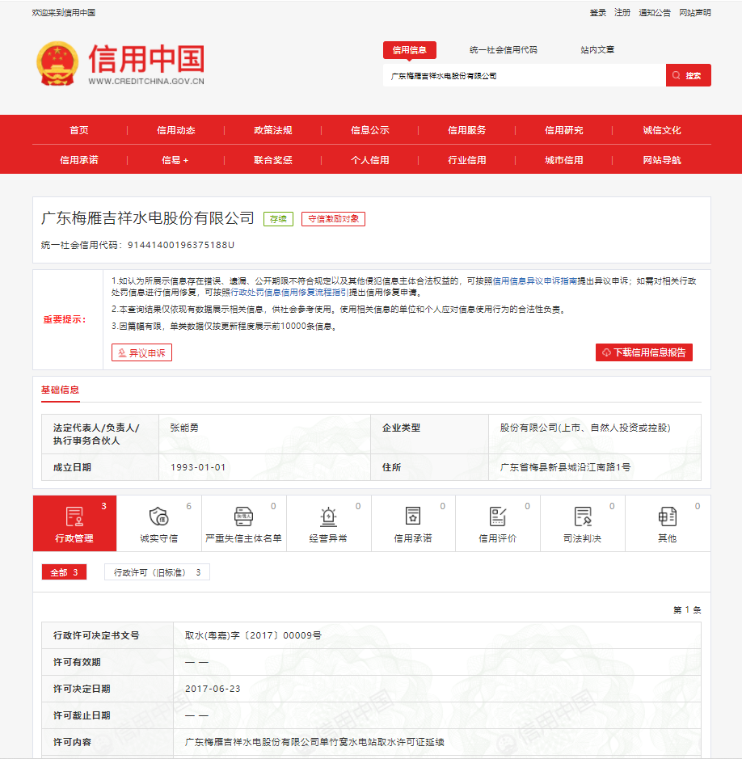
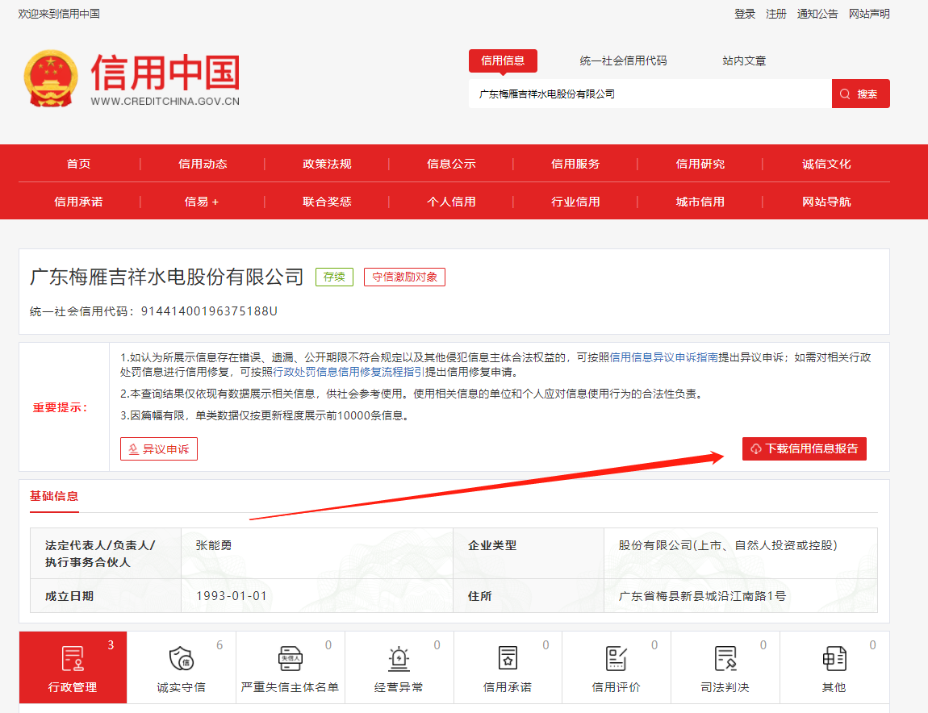

附件四：拟投本项目管理人员及相关人员证明文件
主要管理人员及相关人员一览表
序号 | 拟派岗位 | 姓 名 | 职位 | 持何种资格证件 | 拟在本项目  中担任何工作 | 主要资历、经验
1
2
3
4
5
6
7
8
9
10
…….
注：1.表中职务均指当事人在其本单位的职务、职称。
2.投标人应配备足够的符合资格的各类技术人员，参与项目的实施，以满足工程建设的要求。
3.项目负责人、技术负责人、专职安全生产管理人员必须是投标人正式雇员（以投标截止之日前近六个月社保资料复印件为准），其中专职安全生产管理人员需提供安全员证书复印件等证明材料。

投标人（加盖公章）：
投标人法定代表人或其授权委托人（签字）：
年 月 日

